МКУ Каменского района «У ГО и ЧС»
ПАМЯТКА
для населения Каменского района
о предназначении номера
«112»

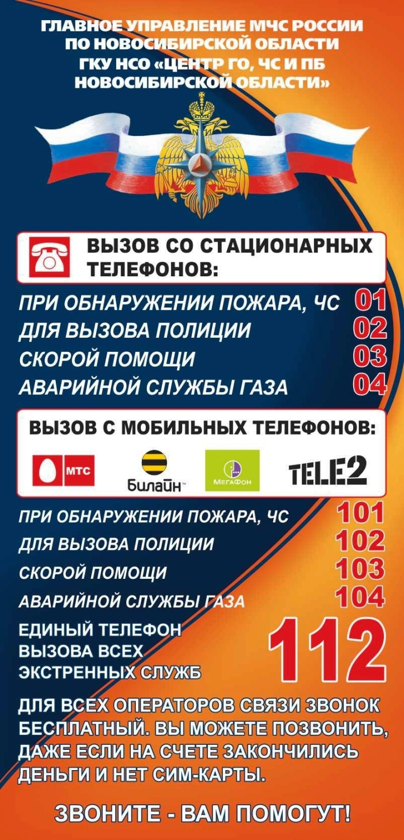
МКУ Каменского района «У ГО и ЧС»
ПАМЯТКА
для населения Каменского района
о предназначении номера
«112»

